**Sự ra đời và phát triển của màn hình những năm 1800-1900**

Trước năm 1800, không có màn hình máy tính như chúng ta biết ngày nay. Các máy tính đầu tiên được phát triển trong thời kỳ này sử dụng các hệ thống hiển thị như bảng đen và giấy in để hiển thị kết quả.

Sự phát triển của màn hình máy tính bắt đầu từ những năm đầu thế kỷ 19, khi các phát minh sáng tạo trong lĩnh vực điện và điện tử bắt đầu được áp dụng vào công nghệ máy tính. Trong thời kỳ này, các màn hình đầu tiên xuất hiện là các loại màn hình điện cơ, như màn hình nixie và màn hình CRT (Cathode Ray Tube).

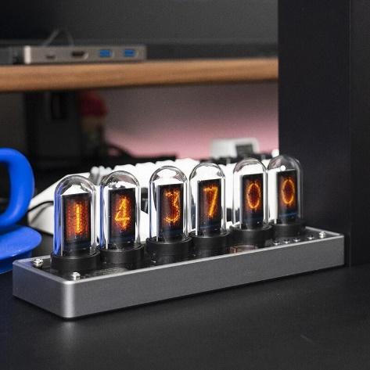

Màn hình nixie là một loại màn hình hiển thị sử dụng bóng đèn chân không để hiển thị các ký tự số. Nó được sử dụng phổ biến trong các máy tính đầu tiên và các thiết bị đo lường.

<https://tinhte.vn/thread/review-dong-ho-elekstube-v6-nixie-clock.3332097/> (nguồn ảnh) vào 9:45, 25/10/2023

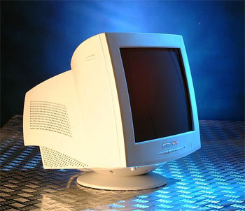

Màn hình CRT là một phát minh quan trọng trong lĩnh vực hiển thị máy tính. Nó sử dụng một ống tia cực tím để tạo ra các hình ảnh trên một màn hình phẳng. Màn hình CRT đã phát triển đáng kể trong thời kỳ từ năm 1800 đến 1900, với những cải tiến về kích thước, độ phân giải và màu sắc.

<https://vnexpress.net/man-hinh-may-tinh-crt-dang-song-mon-1477574.html>

(nguồn ảnh) vào 10:07, 25/10/2023

Tuy nhiên, trong giai đoạn này, công nghệ màn hình máy tính vẫn còn rất giới hạn và chủ yếu được sử dụng trong các ứng dụng công nghiệp và khoa học. Màn hình phẳng hiện đại như chúng ta biết ngày nay chỉ xuất hiện vào cuối thế kỷ 20 và ngày nay được sử dụng rộng rãi trong các thiết bị điện tử, máy tính và điện thoại di động.